**SPRAWOZDANIE**

Zajęcia: Grafika komputerowa

Prowadzący: prof. dr hab. Vasyl Martsenyuk

**Laboratorium 4**

**Data 15.03.2022**

**Temat: "Język opisu sceny SVG"**

Natalia Pierzchała

Informatyka I stopień,

stacjonarne,

4 semestr,

Gr. 2a

Celem jest stosowanie języka SVG przy opracowaniu grafiki 2D. SVG to raczej język opisu sceny niż język programowania. Kiedy język programowania tworzy scenę, generując jej treść w sposób proceduralny, język opisu sceny określa scenę "deklaratywnie", wymieniając jej zawartość. Ponieważ SVG jest językiem grafiki wektorowej, zawartość sceny obejmuje kształty, atrybuty, takie jak kolor i szerokość linii oraz transformacje geometryczne. SVG jest językiem XML, co oznacza, że ma bardzo ścisłą i dość obszerną składnię.

# Polecenie:

Opracować scenę hierarchiczną zgodnie z obrazem używając zamiast kół wielokąty obracające się (animacja!) według wariantu. Opracowanie powinno być w języku SVG.

# Wprowadzane dane i wykorzystane komendy:

<g id = "kotecek" >

<animateTransform attributeName="transform" type="rotate" from="0 0.45 1" to="360 0.2 1" dur="10s" repeatCount="indefinite" />

<polygon points = "0.6,1.25 0.6,1.1 0.45,0.8 0.6,0.65 0.6,0.5 0.5,0.4 0.45,0.5 0.3,0.5 0.25,0.4 0.15,0.5 0.15,0.65 0.3,0.8 0.15,1.1 0.15,1.25 0.375,1.3" fill="orange" />

</g>

<g id="triangle">

<polygon points = "1.5,1 1.25,2.5 1.75,2.5"/>

</g>

<g id="line">

<polygon points = "0.5,1.1 0.5,0.95 2.5,0.95 2.5,1.1" fill = "red"/>

</g>

</defs>

<use xlink:href = "#kotecek" transform = "scale(0.4,0.4) translate(0.25,-1.25)" />

<use xlink:href = "#kotecek" transform = "scale(0.4,0.4) translate(2.1,-0.6)" />

<use xlink:href = "#line" transform = "scale(0.4,0.4) translate(0.5,-1.4) rotate(20)" />

<use xlink:href = "#triangle" transform = "scale(0.4,0.4) translate(0,-1)" fill = "purple"/>

<use xlink:href = "#kotecek" transform = "scale(0.3,0.3) translate(6.25,-1.75)" />

<use xlink:href = "#kotecek" transform = "scale(0.3,0.3) translate(8.1,-1.1)" />

<use xlink:href = "#line" transform = "scale(0.3,0.3) translate(6.5,-1.9) rotate(20)" />

<use xlink:href = "#triangle" transform = "scale(0.3,0.3) translate(6,-1.5)" fill = "green"/>

<use xlink:href = "#kotecek" transform = "scale(0.5,0.5) translate(1.75,0.7)" />

<use xlink:href = "#kotecek" transform = "scale(0.5,0.5) translate(3.6,1.4)" />

<use xlink:href = "#line" transform = "scale(0.5,0.5) translate(2,0.6) rotate(20)" />

<use xlink:href = "#triangle" transform = "scale(0.5,0.5) translate(1.5,1)" fill = "blue"/>

# Wyniki działania

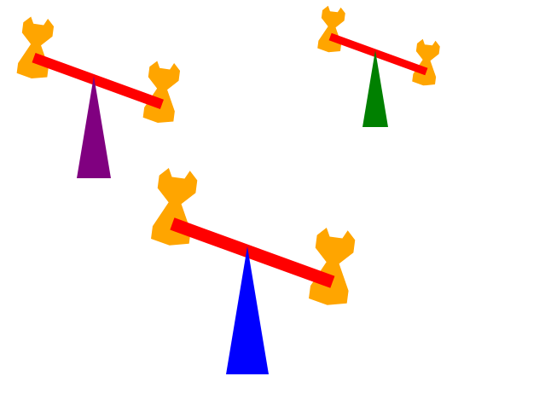

1. Wnioski

Dzięki językowi SVG możemy tworzyć wieloelementowe animacje, np. takie jak w zadaniu.